МИНИСТЕРСТВО НАУКИ И ВЫСШЕГО ОБРАЗОВАНИЯ РОССИЙСКОЙ ФЕДЕРАЦИИ
федеральное государственное бюджетное образовательное учреждение высшего образования «Казанский национальный исследовательский технический университет им. А.Н. Туполева-КАИ» (КНИТУ-КАИ)
Институт авиации, наземного транспорта и энергетики
Кафедра материаловедения, сварки и производственной безопасности
(наименование кафедры)
22.03.01. Материаловедение и технологии материалов

КУРСОВАЯ РАБОТА
по дисциплине: «Технологическое оборудование в производстве, обработке и переработке материалов и покрытий»
на тему: «Разработка технологического процесса и выбор оборудования для изготовления заготовки детали «Рычаг»»

Обучающийся группы: 1410 Галиева А.А.
Руководитель: к.т.н., доцент Шибаев П.В.

Курсовая работа зачтена с оценкой__________________________________
(подпись, дата)

Казань, 2021
СОДЕРЖАНИЕ
АННОТАЦИЯ 3
ВВЕДЕНИЕ 4
1. СЛУЖЕБНОЕ НАЗНАЧЕНИЕ ДЕТАЛИ 5
2. ОБОСНОВАНИЕ МЕТОДА ПОЛУЧЕНИЯ ПОКОВКИ И КОЛИЧЕСТВА ВЫПУСКАЕМЫХ ДЕТАЛЕЙ 6
3. ВЫБОР ОСНОВНОГО И ВСПОМОГАТЕЛЬНОГО ОБОРУДОВАНИЯ 8
4. ВЫБОР МАТЕРИАЛА ДЕТАЛИ И ЕГО ОБОСНОВАНИЕ 15
5. ТЕХНОЛОГИЧЕСКИЕ РАСЧЕТЫ 17
6. ЗАКЛЮЧЕНИЕ 28
СПИСОК ЛИТЕРАТУРЫ 29
ПРИЛОЖЕНИЕ 30

АННОТАЦИЯ
Целью курсовой работы является формирование и развитие компетенций в сфере производственно-технологической и конструкторской деятельности в производстве. В ходе проведенной работы были произведены расчеты масс, углов и других значений необходимых для изготовления детали «Рычаг». Представлено перспективное оборудование для производства и обоснован его выбор.
ANNOTATION
The purpose of the course work is the formation and development of competencies in the field of production, technological and design activities in production. In the course of the work carried out, calculations of masses, angles and other values necessary for the manufacture of the "Lever" part were made. Promising equipment for production is presented and its choice is justified.

ВВЕДЕНИЕ
В данной курсовой работе представлена разработка технологического процесса и выбор оборудования для детали рычаг методом горячей объемной штамповки. Курсовая работа состоит из расчетно-пояснительной записки и графической части.
В пояснительной записке выбирается метод и способ штамповки, оборудование для изготовления детали, материал, из которого она будет изготовлена, проводятся необходимые для этого расчеты. В графической части представлен чертеж пакета штампа для кривошипного горячештамповочного пресса и чертеж поковки.

1. СЛУЖЕБНОЕ НАЗНАЧЕНИЕ ДЕТАЛИ
Рычаги являются звеньями систем машин, аппаратов, приборов и приспособлений, служащими для передачи силы и движения определенным деталям машин.
Деталь представляет собой прямую вытянутую форму с осью под углом 21º к горизонтальной плоскости. По краям рычага имеются цилиндрические отверстия. Исходя из такой формы детали можно сказать, что данный рычаг выполняет функцию передачи и преобразования движения из вращательного в поступательное.

2. ОБОСНОВАНИЕ МЕТОДА ПОЛУЧЕНИЯ ПОКОВКИ И КОЛИЧЕСТВА ВЫПУСКАЕМЫХ ДЕТАЛЕЙ
Стальные заготовки рычагов получают ковкой, штамповкой, литьем по выплавляемым моделям и реже сваркой.
Горячая объемная штамповка – это вид обработки металлов, при которой формоизменение поковки из нагретой заготовки осуществляют с помощью специального инструмента (штампа) на специализированном оборудование.
По сравнению с другими методами получения заготовки ГОШ имеет ряд преимуществ:
1) Улучшенные механические свойства, выше, по сравнению с литьем и деталями, полученными резанием из проката;
2) Значительно увеличивается производительность за счет одновременного деформирования металла в нескольких направлениях, что позволяет изготовлять сложные по форме изделия;
3) Экономия металла по сравнению с литьем, ковкой и резанием благодаря уменьшению отходов, а часто и полному отсутствию отходов (за исключением угара), если поковка идет прямо на сборку или является готовой деталью;
4) Высокая точность получаемых изделий по сравнению с ковкой;
5) Возможность применения рабочей силы средней квалификации;
6) Возможность получения деталей поковок сложной конфигурации по сравнению с ковкой;
7) Большая рентабельность (особенно в крупносерийном и массовом производстве);
ГОШ по сравнению с другими метода также имеет ряд недостатков:
1) Значительное ограничение получаемых изделий по массе, а именно можно получить изделия массой не более 3,5т;
2) Из-за больших сил деформирования по сравнению с ковкой необходимо использовать значительно более мощное оборудование; это обусловлено тем, что при штамповке одновременно деформируется вся заготовка, а не ее часть;
3) Высокая стоимость специального инструмента – штампа, который значительно более сложен и делается из более качественной инструментальной стали, чем универсальный ковочный инструмент, но при этом может быть использован для изготовления поковки только одного определенного типоразмера;
4) Неоднородность структуры и механических характеристик по сравнению с холодной штамповкой с последующим отжигом. Причиной является возможность более строго контролировать и соблюдать температуру в условиях термической обработки после холодной штамповки. Конечный размер зерна в поковке, изготовленной в условиях горячей штамповки, никогда не бывает одинаковым;
Несмотря на ряд имеющихся недостатков, преимуществ у горячей объемной штамповки намного больше, следовательно, выбрать изготовление детали методом горячей объемной штамповки рациональнее.
Как указывалось выше, для получения детали методом горячей объемной штамповки необходимо дорогостоящее оборудование. Также, исходя из служебного назначения, отметим, что данная деталь довольно распространена в машиностроении. Поэтому, если деталь будет изготавливаться на крупносерийном производстве в количестве 100000 шт. в год, то будут решаться такие проблемы, как нехватка детали на рынке и его экономические показатели.

3. ВЫБОР ОСНОВНОГО И ВСПОМОГАТЕЛЬНОГО ОБОРУДОВАНИЯ
Поковка рычага относится к поковкам удлиненной формы и штампуется на двух видах универсального оборудования: штамповочном молоте и кривошипном горячештамповочном прессе.
При разработке технологического процесса штамповки, необходимо учитывать все преимущества и недостатки того или иного существующих на данный момент методов обработки, видов оборудования, а так же характер работы самой детали, её нагруженность.
При объемной штамповке широко используют КГШП благодаря следующим преимуществам по сравнению с молотами:
1) более высокая точности размеров получаемых на КГШП поковок из-за постоянства хода пресса и определенности нижнего положения ползуна, что позволяет уменьшить отклонения размеров поковок по высоте, точного совпадения верхней и нижней частей штампа;
2) увеличенному коэффициенту использования материала вследствие более совершенной конструкции штампов, наличия выталкивателей, что уменьшает штамповочные уклоны, припуски, напуски и допуски;
3) улучшенным условиям труда вследствие меньших шумовых эффектов, вибрации и сотрясения почвы, что позволяет устанавливать КГШП в зданиях облегченной конструкции;
4) возможности применения автоматических перекладчиков заготовок;
5) более высокой производительности, т.к. деформация происходит за один ход, а на молоте – за несколько ударов;
6) более высокому КПД, достигшему 6-8%, экономический (приведенный к энергии топлива) КПД пресса в 2-4 раза выше, чем у молота;
7) снижению себестоимости продукции за счет снижения расхода металла и эксплуатационной стоимости.
К недостаткам КГШП и штамповки на этих прессах (по сравнению с молотовыми) относят:
1) меньшая универсальность – из-за жесткого хода ползуна не применяют подкатку и протяжку заготовок;
2) необходимость очистки от окалины заготовок перед штамповкой, т.к. деформация происходит за один ход пресса при равномерном нагружении и окалина может быть заштампована в поверхность поковки;
3) необходимость применения большего числа ручьев при получении поковок сложной формы из-за худшего заполнения глубоких полостей;
4) более сложные конструкции штампов и их регулирование;
5) возможность заклинивания и поломки прессов при крайнем нижнем положении ползуна, на вывод из которого затрачивается много времени
Несмотря на ряд имеющихся недостатков, преимуществ КГШП для данного вида деталей намного больше, следовательно, выбор останавливается на КГШП.
Далее будут рассмотрены основное и вспомогательное оборудования необходимых для изготовления детали «Рычаг».
1) Автомат отрезной 8Г664-02. Предназначен для разрезания дисковыми пилами заготовок из алюминиевых и медных сплавов круглого и квадратного сечения диаметром (или стороной квадрата) от 80 до 240 мм.
Станок 8Г664-02 может эксплуатироваться в заготовительных цехах машиностроительных и ремонтных предприятий.
Станок 8Г664-02 оснащен механизированным устройством для складирования и поштучной выдачи круглых заготовок и труб, а также автоматическим столом выгрузки.
В качестве режущего инструмента на отрезном круглопильном станке по металлу этой модели используется круглая цельная пила диаметром 800 мм.
Отрезной станок 8Г664-02 имеет компоновку, при которой бабка пильного диска перемещается по горизонтальным направляющим станины от гидравлического цилиндра.
Зажим и разжим разрезаемого материала, а также его передвижение на мерную длину на отрезном станке 8Г664-02 осуществляются с помощью гидравлических устройств. Для поддержания конца длинных заготовок станок снабжен подвижной тележкой.
Удаление из зоны резания отрезанных заготовок проводится столом выгрузки и специальным сбрасывающим устройством.
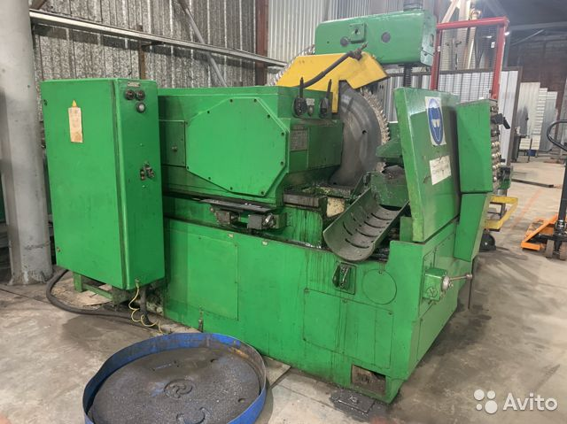
Рисунок 1 - Автомат отрезной 8Г664-02
2) Наждачный станок модели 3Б34.
Точильно-шлифовальный станок с двумя кругами предназначен для выполнения следующих операций:
- заточки быстрорежущих и оснащенных пластинками твердого сплава резцов высотой до 100 мм;
- заточки сверл диаметром 12..50 мм;
- заточки слесарного инструмента;
- снятия заусениц, фасок и других слесарных работ;
- шлифовки деталей абразивной лентой;
- полировки деталей
На станок устанавливают шлифовальные круги типов ПП 400х 50х203 (плоский прямого профиля) и ПВ 400х60х203 (плоский с выточкой). Круги насаживают на переходные фланцы, закрепленные на конусной части шпинделя. Переходные фланцы с наружной стороны имеют три сухарика, при помощи которых осуществляется балансировка шлифовальных кругов.
Шлифовальные круги ограждены защитными кожухами, изготовленными из листовой стали.
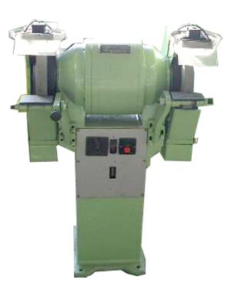
Рисунок 2 - Наждачный станок модели 3Б34
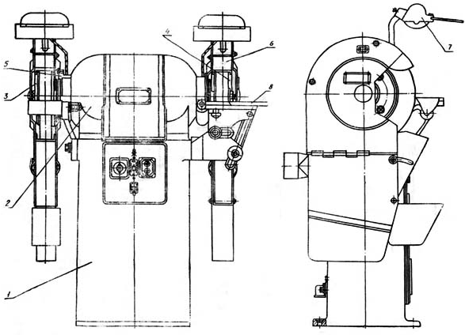
Рисунок 3 - Расположение составных частей станка: 1 – станина; 2 – головка; 3 – крепление круга ПП; 4 – крепление круга ПВ; 5 – кожух левый; 6 – кожух правый; 7 – экран; 8 – стояк поворотный; 9 – подручник левый.
3) Для штамповки детали «Фланец» применяется штамповочный пресс PSS 480 (Рис.4) (ГОСТ 18323-86) [2].
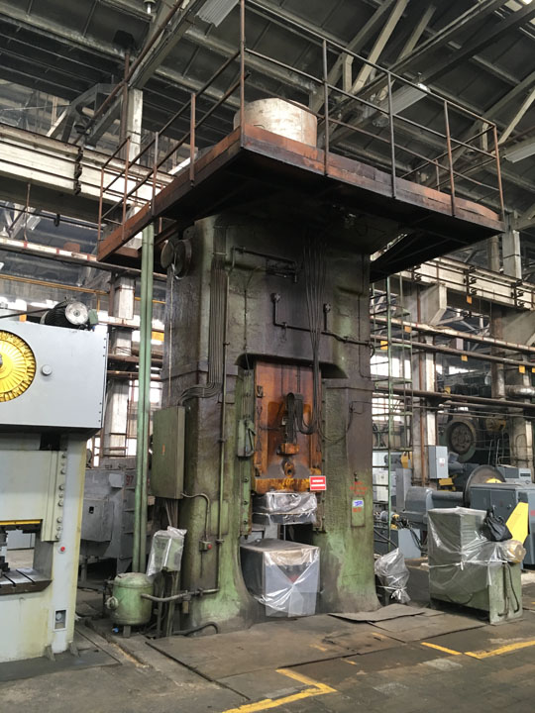
Рисунок 4 - Штамповочный пресс PSS 480
Модели PSS, имеющие большие технологические возможности, снабжены установками «Закон» для автоматической смазки штампов, а также верхним и нижним выталкивателями с ходом соответственно 50 и 200 мм. Выталкиватели могут работать с выдержкой по времени. При штамповке можно использовать один верхний или один нижний выталкиватель, либо тот и другой одновременно. Наличие верхнего и нижнего выталкивателей позволяет изготавливать поковки сложной конфигурации малоотходной штамповкой: прямым, обратным и комбинированным выдавливанием, в разъемных матрицах, безоблойной штамповкой.
Таблица 4 - Характеристики пресса
Тип | Винтовой пресс
Производитель | Weingarten
Модель | PSS 480
Номинальная грузоподъемность | 2300 тонн
Максимальная мощность | 3600 тонн
Мин мощность | 280 мм
Мин. ход с макс. энергией | 570 мм
Диаметр шнека | 480 мм
Размер стола | 1000х1150 мм
Размер плунжера | 1000x1100 мм
Расстояние под направляющими | 1300 мм
Расстояние между направляющими | 820 мм
Высота над полом | 7520 мм
Вес пресса | 135 тонн

4) Обрезной пресс модели КГ9534 (усилие 250 тс). Облой обрезают в горячем состоянии сразу же после штамповки в течение 5-10 секунд, не допуская остывания.
Характеристики:
- Модель – КГ9534
- Номинальное усилие – 2500 кН
- Ход ползуна – 200мм
- Расстояние между столом и ползуном – 530 мм
- Расстояние между столом и ползуном – 530 мм
- Мощность двигателя главного движения – 26,5 кВт
- Размер стола ширина/длинна – 850/850 мм
- Габариты станка Длинна/Ширина/Высота – 3260/2970/5180 мм
- Масса – 25900 кг
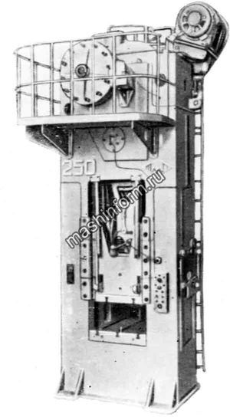
Рисунок 5 - Обрезной пресс КГ 9534
5) Применяемые в промышленности нагревательные печи, как правило, разделяются по типу рабочего пространства, способу продвижения заготовок и способу нагрева.
В кузнечном производстве, которое характеризуется частой сменой типоразмеров обрабатываемых заготовок, возможность использования печей непрерывного действия ограничена. Поэтому применяют камерные печи с периодической загрузкой. К таким печам можно отнести камерные печи с неподвижным и выдвижным подом.
Печи этажерочные типа ЭЦЭП, где заготовки размещаются на этажерке, загружаемой в камеру, также снабжены устройством для принудительной циркуляции воздуха и используются для нагрева заготовок из легких сплавов под штамповку. Этажерка имеет 3 полки и производительность печи достигает 320 кг/ч.

4. ВЫБОР МАТЕРИАЛА ДЕТАЛИ И ЕГО ОБОСНОВАНИЕ
При штамповке в горячем состоянии штампуемый металл под действием сближающихся половинок штампа деформируется и заполняет внутреннюю полость штампа. Чаще всего для горячей объемной штамповки используют стали. В работе внутренняя полость штампа («фигура»), которая деформирует металл, соприкасается с нагретым металлом, поэтому сталь должна обладать не только определенными механическими свойствами в холодном состоянии, но и достаточно высокими механическими свойствами в нагретом состоянии. Особенно желательно иметь высокий предел текучести (упругости), чтобы при высоких давлениях штамп не деформировался.
Материал для горячих штампов должен удовлетворять комплексу требований. К ним в первую очередь относятся высокая прочность (не менее 1000 МПа), необходимая для сохранения формы штампа при высоких удельных давлениях во время деформирования, и высокая теплостойкость, позволяющая сохранить высокие твердость и прочностные свойства при длительном температурном воздействии. В рабочих условиях штамп должен деформировать заготовку, а не наоборот — заготовка деформировать штамп. Стали должны иметь достаточную вязкость для предупреждения поломок при ударном нагружении. Они должны обладать высоким сопротивлением термической усталости (разгаростойкости), сохраняя способность выдерживать многократные нагревы и охлаждения без образования сетки трещин. Горячештамповые стали должны иметь хорошую окалиностойкость и высокую прокаливаемость для обеспечения необходимых механических свойств по всему сечению, что особенно важно для массивных штампов.
Рассмотрим 3 варианта сталей, используемых для изготовления рычагов:

Химический состав Стали 15, % |  | Химический состав Стали 40ХС, % |  | Химический состав Стали 50Х, %
C | 0,12-0,19 | C | 0,37-0,45 | C | 0,46-0,54
Si | 0,17-0,37 | Si | 1,2-1,6 | Si | 0,17-0,37
Mn | 0,35-0,65 | Mn | 0,3-0,6 | Mn | 0,5-0,8
Ni | до 0,25 | Ni | до 0,3 | Ni | до 0,3
S | до 0,04 | S | до 0,035 | S | до 0,035
P | до 0,035 | P | до 0,035 | P | до 0,035
Cr | до 0,25 | Cr | 1,3-1,6 | Cr | 0,8-1,1
Cu | до 0,25 | Cu | до 0,3 | Cu | до 0,3
Fe | ⁓98 | Fe | ⁓95 | Fe | ⁓96
As | до 0,08 | _____ | _________ | _____ | _________
Теперь сравним механические свойства каждой стали:
Материал | Механические свойства материала
 | σ_{в}, МПа | σ_{т}, МПа | δ₅, % | ψ, % | KCU, Дж/см²
Сталь 15 | 205 | 400 | 24 | 68 | 216
Сталь 40ХС | 1670 | 1960 | 10 | 40 | 29
Сталь 50Х | 1270 | 1470 | 6 | 22 | 29
Исходя из предложенных вариантов и их механических свойств наиболее предпочтительней будет сталь 40ХС.

5. ТЕХНОЛОГИЧЕСКИЕ РАСЧЕТЫ
1. Деталь: Рычаг.
2. Чертеж детали:
Рисунок 6 - Чертеж детали «Рычаг»
3. Материал: Сталь 40ХС.
4. Обоснование выбора плоскости разъема штампа.
При получении поковки в открытом штампе следует делать разъем по наибольшему периметру поковки. С целью облегчения заполнения металлом полостей штампа желательно назначать плоскость разъёма на половине высоты штампа. Поковку в этом случае обычно располагают в обеих половинах штампа.
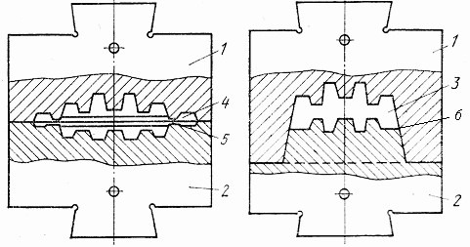........... .........а б ........
Рисунок 7 - Штамповка в открытом (а) и закрытом (б) штампах: 1 – верхняя половина штампа; 2 – нижняя половина штампа; 3 – конфигурация поковки; 4,5 – конфигурация облойной канавки (4 – магазин; 5 – мостик); 6 – линия разъема штампа
5. Определение ориентировочной массы поковки.
Для определения ориентировочной массы поковки необходимо по чертежу детали рассчитать ее объём V_{дет.} (м³ ·10⁻⁶), а затем массу G_{дет.}, используя формулу:
G_{дет}= ρ · V_{дет} (1),
где ρ – плотность материала детали, кг/м³ (для стали 40ХС – 7800 кг/м³);
V_{дет} – объем детали, м³ (для данной детали ≈ 0.000058 м³);
G_{дет} = 7800· 0.000058 ≈ 0,457 кг
Далее необходимо рассчитать массу металла, расходуемую на изготовление поковки в открытом штампе, по формуле:
G_{пок} ≈ 1,25 G_{дет} (2)
G_{пок} ≈ 1,25·0,457 ≈ 0,571 кг
6. Назначение припусков на механическую обработку и допусков на размеры поковок.
Величина припуска зависит от класса точности поковки, ее массы, а также шероховатости и размеров поверхностей детали, на которые эти припуски назначают. Необходимость назначения допусков на изготовление поковки обусловлена возможностью недоштамповки по высоте, сдвига половинок штампа, износом рабочих полостей штампа и т.п. Величина допуска зависит от габаритных размеров и массы поковки (Приложение 1; Таблица 1 и 2).
Для рычага, масса которого принадлежит промежутку [0,40; 0,63] и габаритными размерами поковки [50; 120] припуски на механическую обработку поковки составляют:
при Rz 1,25 = 2,0 мм
при Rz 2,5 = 1,7 мм
Величины припусков следует назначать на сторону на номинальные размеры детали.
Для рычага, масса которого соответствует промежутку [0,40; 0,63], а габаритные размерыпоковки [50; 120], допуски на размеры поковки сотавляют (+1,1; -0,5). На чертеже эти допуски проставляются следующим образом: для наружных размеров – 40 (+1,1; -0,5), а для внутренних размеров в обратном порядке 40 (-0,5; +1,1).
7. Выбор наименьших радиусов закруглений внешних углов поковок.
Для рычага, масса которого менее 1 кг, глубина полости ручья штампа св. 10, но менее 25 мм, следует, что наименьшие радиусы закруглений внешних углов поковок R равна 1,5 мм (Приложение 1; Таблица 3).
8. Назначение кузнечных допусков.
К кузнечным допускам относятся внутренние радиусы закруглений, штамповочные уклоны, перемычки в наметках отверстий.
Внутренние радиусы закруглений R₁, соответствующие выступающим углам ручьёв, следует назначить, примерно, в 2–3 раза больше принятых для данной поковки внешних радиусов.
Подсчитанные таким образом внутренние радиусы закруглений округлить до ближайшего значения из ряда нормальных радиусов: 0,8; 1,0; 1,5; 2; 2,5; 3; 4; 5; 6; 8; 10; 12,5; 15; 20; 25; 30.
R₁ = (2...3)·R (3)
R₁ = (2...3)·1,5= 3...4,5 ≈ 4 мм
Штамповочные уклоны при изготовлении поковок на молотах и прессах должны устанавливаться на всех её вертикальных поверхностях, располагающихся параллельно движению бойка молота или ползуна пресса (Приложение 1; Таблица 4).
Штамповочные уклоны для пресса:
внешние, γ^{о}=5
внутренние, γ₁^{о}=7
При наличии штамповочных уклонов на вертикальных поверхностях поковки облегчается её удаление из штампа. Меньшие значения штамповочных уклонов на внешних поверхностях по сравнению с внутренними объясняются тем, что эти поверхности при остывании поковки отходят от стенок штампа. Внутренние поверхности при этом охватывают выступающие части штампа. В этом случае увеличение штамповочных уклонов на внутренних поверхностях способствует более легкому удалению поковки из штампа.
При штамповке на молотах и прессах невозможно получение сквозных отверстий в поковках. Поэтому производится только намётка отверстий (изготовление углублений), которая удаляется прошивкой в вырубном штампе. Назначить наметки необходимо у поковки, диаметры отверстий которых равны или больше 30 мм. В данном случае наметка не производится, так как диаметры отверстий поковки менее 30мм.
9. Назначение канавки для облоя.
В процессе штамповки облой создает вокруг поковки сопротивление движению металла и служит уплотнительным кольцом, которое предотвращает преждевременное вытекание металла между половинками штампа. Облой в значительной мере выполняет роль буфера, смягчающий удар верхнего штампа с нижним.
Размеры облойной канавки определяются по размеру h (высота мостика), предварительно округлив расчетное значение до табличного (Приложение 1; Таблица 5)
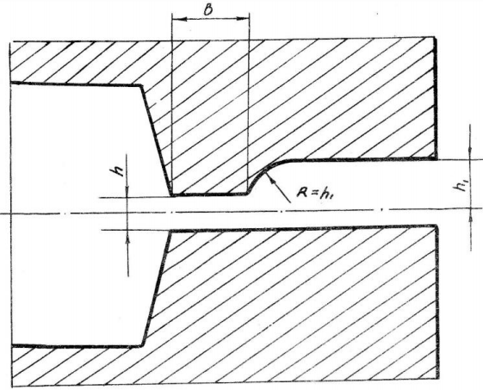 | 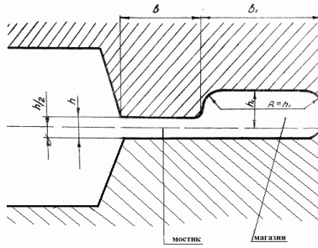
Рисунок 9 - Форма облойной канавки для а) прессовых штампов; б) молотовых штампов
Для поковки весом менее 1кг, размеры облойной канавки для прессовых штампов составляют:
h = 2,0 мм; в = 5 мм; h₁ = 5мм; S = 1,6 м² ·10⁻⁴.
10. Определение основных параметров процесса
10.1. Определение веса заготовки
Для определения общего веса заготовки используются формулы:
G_{заг} = G_{пок}+G_{обл}+G_{уг} (4)
G_{обл} = 0,7·ρ·S_{кан}·Р (5),
где G_{пок} – вес поковки, кг; G_{обл} – вес облоя, кг; G_{уг} – вес материала, угараемого при штамповке, кг; ρ - плотность материала детали, кг/м³ ; S_{кан} – площадь поперечного сечения канавки, м²; Р – периметр поковки по линии обреза облоя, м (для данной детали 27,3·10⁻² м).
Угар принимается равным 2 – 3 % от веса поковки за один нагрев.
G_{уг} =(2...3%)· G_{пок} (6)
G_{уг} =(2...3%)· 0,571 ≈ 0,017кг;
G_{обл} = 0,7·7800·1,6·10⁻⁴·27,3·10⁻²≈ 0,238 кг;
G_{заг} = 0,571+0,238+0,017 = 0,826 кг.
10.2. Определение размеров исходной заготовки.
При расчёте размеров исходной заготовки необходимо руководствоваться тем, что в качестве исходного материала при горячей штамповке в открытых и закрытых штампах применяют часто стальной прокат или прессованные прутки из цветных металлов и сплавов круглого сечения.
Диаметр заготовок для поковок, изготавливаемых осадкой, вычисляют по формуле:
$D_{заг}=1.08\sqrt[3]{\frac{G_{заг}}{ρ∙k_{0}}}$ (7),
где D_{заг} – диаметр заготовки, мм; ρ– плотность материала Мг/м³;
k₀= L_{заг}/D_{заг} – коэффициент назначается в пределах от 1,25 до 2,5 (для данной детали k₀ =1,4); L_{заг.} – длинна заготовки, м.
Для обеспечения резки заготовки нужно стремиться выбирать значения ближе k₀ к верхнему пределу. Если k₀> 2,5, то при деформировании осадкой становится возможным продольный изгиб заготовки и получение дефектной поковки.
Подсчитанный таким образом диаметр заготовки округлить до ближайшего значения из ряда диаметров горячекатаной сортовой стали: 25, 26, 27, 28, 29, 30, 31, 32, 33, 34, 35, 36, 37, 38, 39, 40, 41, 42, 43, 44, 45, 46, 48, 50, 52, 54, 55, 56, 58, 60, 62, 63, 65, 68, 70, 72, 75, 78, 80, 85, 90, 95, 100.
$$D_{заг}=1.08\sqrt[3]{\frac{826гр}{7,8∙1,4}} =45,6 ≈46мм$$
Длину заготовки можно определить из соотношения:
$L_{заг}=1.08\frac{G_{заг}}{{ρ∙F}_{заг}}$ (8),
где F_{заг} = (π D _{заг.}²)/4 – площадь сечения заготовки, м² ·10⁻² (9)
F_{заг} =(3,14·4,6²)/4= 16,6 м² ·10⁻²м.
L_{заг}= (1,08·826гр)/(7,8·16,6) ≈ 64мм
11. Расчет коэффициента использования заготовки (КИЗ).
КИЗ = (G_{дет}/G_{заг})·100% (10),
где G_{дет} – масса детали, кг; G_{заг} – масса заготовки, кг.
КИЗ= (0,457/0,826)·100% = 55%
12. Определение мощности штамповочного оборудования. Расчет усилия штамповки.
Расчет усилия штамповки на кривошипных прессах для горячей штамповки (КГШП) можно производить по формуле:
P = 0,8·(1–0,001D_{пок})·(1,1+20/D_{пок})·σ_{в}·F_{пок} (11),
где P – расчётное усилие пресса, Н; D_{пок} – диаметр поковки, мм; F_{пок} – площадь поковки, мм² (F_{пок}=15265 мм²); σ_{в} – предел прочности материала поковки при температуре конца штамповки, Мпа (для данного материала σ_{в}=650 МПа; см. Приложение 1; Таблица 6)
P = 0,8·(1–0,001·116.)·(1,1+20/116)·650·15265 = 8911609Н ≈ 9МН
13. Эскиз заготовки и поковки.
Рисунок 9 - Чертеж заготовки
Рисунок 10 - Чертеж поковки
Все полученные расчеты были оформлены в виде сводной таблицы:
Обозначение | Величина | Обозначение | Величина
Деталь | Рычаг | в | 5 мм
Материал | Сталь 40ХС | h | 5 мм
ρ | 7800 кг/м³ | S | 1,6 м²·10⁻⁴
G_{дет} | 0,457 кг | G_{заг} | 0,826 кг
G_{пок} | 0,571 кг | G_{обл} | 0,238 кг
Припуски | Rz 2,5 =1,7  Rz 1,25 = 2,0 | G_{уг} | 0,017 кг
Допуски | (+1,1; -0,5) | D_{заг} | 46 мм
R | 1,5мм | L_{заг} | 64 мм
R₁ | 4мм | F_{заг} | 16,6 м²·10⁻²
γº | 5º | КИЗ | 55%
γº₁ | 7º | σ_{в} | 650 МПа
h | 1,0 мм | P | 9МН

6. ЗАКЛЮЧЕНИЕ
Во время выполнения курсовой работы был произведён расчёт поковки детали, определены припуски на механическую обработку, кузнечные напуски, допускаемые отклонения размеров, размеры облоя (канавки), размеры заготовки, коэффициент использования материала и усилие штамповки.
Также данный метод получения заготовок был сравнен с другими методами, были приведены характеристики материала заготовки, предоставлены оборудования, необходимые для изготовления детали «Рычаг», определены основные параметры процесса получения поковок методом горячей объемной штамповки.
В графической части курсовой работы предоставлен чертёж детали, эскиз заготовки и эскиз поковки, а также карта эскизов поковки.

СПИСОК ЛИТЕРАТУРЫ
- ГОСТ 3.1126-88. Единая система технологической документации. Правила выполнения графических документов на поковки. - М.: Издательство стандартов, 1988.
- ГОСТ 7505–89. Поковки стальные штампованные. Допуски, припуски и кузнечные напуски. – М. : Изд-во стандартов, 1993.
- ГОСТ 8479-70. Поковки из конструкционной углеродистой и легированной стали. – М. : Изд-во стандартов, 1989.
- Златкин, М.Г. Справочник рабочего кузнечно-штамповочного производства М.Г.Златкин.- Машгиз, 1961.
- Ковка и объемная штамповка. Справочник в 2-х томах. \под ред. М.В. Сторожева\, т.2 М.: «Машиностроение», 1967.
- Ковка и штамповка. В 4т. Т. 2. Горячая объемная штамповка : справочник / под ред. Е. И. Семенова. – М. : Машиностроение, 1985.
- Курынцев С. В. «Техология горячей объемной штамповки. Разработка чертежа поковки и расчет основных параметров процесса», Методические указания к лабораторной работе, М.: Машиностроение.
- Мансуров А.И. «Технология горячей штамповки», М: - Машиностроение, 1971 г.
- Обработка металлов на предприятиях железнодорожного транспорта. Технический справочник железнодорожника в 13-ти томах, т.12 М. : Государственное транспортное железнодорожное издательство, 1954.
- Охрименко, Я.М. Технология кузнечно-штамповочного производства / Я. М.Охрименко. - М.: Машиностроение, 1976.

ПРИЛОЖЕНИЕ 1
ТАБЛИЦА 1
Припуск на механическую обработку поковки
Масса поковки, кг |  | Габаритные размеры поковки, мм
 |  | До 50 |  | 50 – 120
 | Rz 320– Rz 80 | Rz 40–Rz 2,5 | Rz 1,25 | Rz 320–Rz 80 | Rz 40–Rz 2,5 | Rz 1,25
до 0,25  0,25 – 0,40  0,40 – 0,63  0,63 – 1,00  1,00 – 1,60  1,60 – 2,50  2,50 – 4,00 | 0,9  1,0  1,1  1,2  1,4  1,6  1,8 | 1,4  1,5  1,6  1,7  1,9  2,1  2,3 | 1,7  1,8  1,9  2,0  2,2  2,4  2,6 | 1,0  1,0  1,2  1,3  1,5  1,7  1,9 | 1,5  1,5  1,7  1,8  2,0  2,2  2,4 | 1,8  1,9  2,0  2,1  2,3  2,5  2,7

ТАБЛИЦА 2
Допуск на размеры поковки
Масса поковки, кг | Габаритные размеры, мм
 | до 50 | 50 –120
до 0,25 | +0,7  -0,4 | +0,8 -0,4
0,25 – 0,40 | +0,8  -0,4 | +0,9  -0,5
0.40 – 0,63 | +0,9  -0,5 | +1,1  -0,5
0,63 – 1,00 | +1,1  -0,5 | +1,2  -0,6
1,00 – 1,60 | +1,2  -0,6 | +1,3  -0,7
1,60 – 2,50 | +1,3  -0,7 | +1,5  -0,7
2,50 – 4,00 | +1,5  -0,7 | +1,6  -0,8

ТАБЛИЦА 3
Наименьшие радиусы закруглений внешних углов поковок
Масса поковки, кг | Наименьшие внешние радиусы закруглений R, мм, при глубине полости ручья штампа, мм
 | до 10 | св. 10 до 25 | св. 25 до 50 | св. 50
до 1,0 | 1,0 | 1,5 | 2,0 | 3,0
св. 1,0 до 6,0 | 1,5 | 2,0 | 2,5 | 3,5

ТАБЛИЦА 4
Штамповочные уклоны на поковках
Штамповочное  оборудование | Штамповочные уклоны, град
 | внешние, γ^{о} | внутренние, γ₁^{о}
Молоты  Прессы | 7  5 | 10  7

ТАБЛИЦА 5
Размеры облойной канавки для прессового штампа
Вес поковки, кг | h, мм | в, мм | h₁, мм | S – площадь поперечного сечения канавки м²·10⁻⁴
до 1,0  1,0–2,5  2,5–4,0  4,0–12  12–80 | 1,0  1,5  2,0  3,0  4,0 | 5  6  6  7  8 | 5  6  6  8  8 | 1,6  2,1  2,4  3,8  4,5

ТАБЛИЦА 6
Пределы прочности сталей при температуре конца штамповки
Группа | Марка материала | Предел прочности материала при температуре конца штамповки, МПа
1 | Конструкционные углеродистые стали с содержанием углерода до 0,25% | 550
2 | Конструкционные углеродистые стали с содержанием углерода более 0,25% или конструкционные низколегированные стали с содержанием углерода до 0,25% | 600
3 | Конструкционные низколегированные стали с содержанием углерода более 0,25% | 650
4 | Высоколегированные конструкционные стали | 750
5 | Титановые сплавы | 800

ПРИЛОЖЕНИЕ 2
